МУНИЦИПАЛЬНОЕ БЮДЖЕТНОЕ ДОШКОЛЬНОЕ ОБРАЗОВАТЕЛЬНОЕ
УЧРЕЖДЕНИЕ «ДЕТСКИЙ САД ОБЩЕРАЗВИВАЮЩЕГО ВИДА №35»

Мы растём здоровыми

Спортивное развлечение для детей средней группы

Составила:
Инструктор по физической культуре
Телицына Олеся Александровна

Нижнекамск, 2014

Возраст: средняя группа (4– 5 лет).
Образовательные области: здоровье, физическая культура, познание, коммуникация, труд, безопасность.
Цель: формировать потребность в здоровом образе жизни.
Задачи: доставить детям радость от взаимодействия друг с другом в двигательно-игровой деятельности; помочь установить эмоционально – тактильный доверительный контакт друг с другом; формировать и закреплять навыки правильной осанки, профилактики плоскостопия; расширять у детей двигательный опыт, развивая функциональные системы, координацию движений, ориентировку в пространстве, ловкость, смелость, выносливость.
Оборудование: длинная веревка, мячи по количеству детей, 4 обруча, 2 кегли, мешочки с песком весом 150 гр., альбомные листы и фломастеры по количеству детей, музыкальное сопровождение под детскую песенку «Вместе весело шагать.» (муз. Шаинского).
Ведущий:
Спорт, ребята, очень нужен,
Мы со спортом крепко дружим,
Спорт – здоровье, спорт - помощник,
Спорт – игра, физкульт – ура!

- Сейчас мы с вами потренируем ноги, чтобы быть сильными, выносливыми.
Дети идут в колонне по одному.
Проводится вводная часть:
Ходьба на носках – руки вверх, ходьба на пятках – руки произвольно, ходьба с высоким подниманием колен; бег с высоким подниманием колен, с захлестом. Остановились. Рассчитались на первый, второй. Построение в две колонны.
Ведущий:
Ребята мы с вами попали в густой лес, где много зверей.
(делаем О.Р.У.)
Мишка чешет спинку о дерево.
и.п. – ноги на ширине плеч, руки опущены, плечи попеременно вверх – вниз, затем одновременно – вверх-вниз
Белка собирает орешки.
и.п. ноги на ширине плеч, руки вверх – вниз попеременно
Лисичка потянулась, греется на солнышке. Выгибает спинку.
и. п. ноги на ширине плеч – наклоны вперед, колени не сгибать
Рядом лисята играют в прятки.
и.п. – ноги на ширине плеч, приседание
Волчата проснулись и тоже начали играть.
и.п. стоя на коленях и ладонях поднимать выпрямленные ноги вверх попеременно/
Зайчата испугались волчат и запрыгали в разные стороны, чтобы замести следы.
повернулись друг за другом, прыжки вправо – влево с продвижением вперед
Ёжик увидел нас. Испугался и решил нас прогнать.
упражнение на дыхание

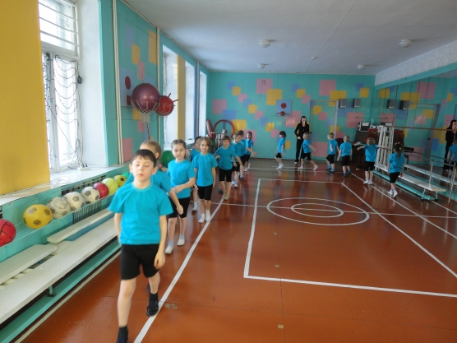
Появляется доктор Айболит.
Айболит: Приходи ко мне лечиться
И корова, и волчица,
И жучок, и червячок, и медведица.
Я приехал к Пете, я приехал к Коле.
Здравствуйте, дети, кто у вас болен?
Вед: Здравствуй, доктор Айболит. У нас сегодня спортивный праздник, все здоровы и веселы.
Айболит: Не может быть! Я должен это проверить (начинает обход).
Сейчас я погляжу из – под очков
На кончики ваших язычков.
Есть ли у вас девочки чумазые? Неужели ни у кого не болит животик? Тогда у меня для вас есть Витамин, но только он не простой, а волшебный (загадывает загадку) .
Не едят его, не пьют,
А ладошкой сильно бьют
Тот, кто ловким хочет быть,
Будит с ним всегда дружить. (мяч)
Дети отгадывают загадку. По команде ведущего, берут мячи и выполняют с ним различные задания.
1. «Свечки» - подбросить мяч вверх и поймать его.
2. «Поднебески» - подбросить мяч вверх, дать ему упасть и с отскока от земли поймать.
3. «Гвозди ковать» - отбивать мяч рукой о землю.
4. Бросок мяча друг другу снизу.
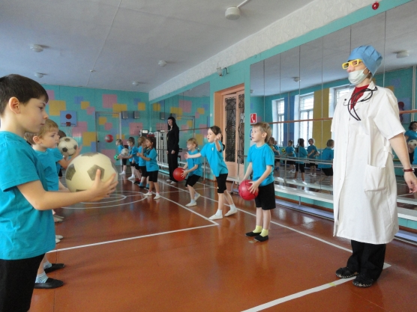
5. Бросок мяча друг другу от груди.
6. Бросок мяча друг другу из – за головы (с усложнением: увеличить расстояние на 1 метр) .
Дети садятся на лавочки.
Айболит: Молодцы, ребята, вижу, все вы ловкие, смелые и быстрые. Вот только сможете ли вы выполнить мои задания?
Ведущая: А почему не смогут? Смогут. Ребята, попробуем выполнить задания которые приготовил для нас Айболит?
Айболит: У меня есть для вас загадки. Вы должны их отгадать и нарисовать. Но рисовать вы будите не руками, а зажав карандаш пальцами ног.
Ведущая: Айболит, я кажется знаю такую игру. Она называется «Юные художники». Для этого нам нужны чистые листы бумаги и фломастеры.
Проводится игра «Юные художники».
Айболит загадывает детям загадки, а они должны «нарисовать» то, что загадано, движениями правой, затем левой стопы.
Ну – ка, кто у вас ответит: не огонь, а больно жжет,
Не фонарь, а ярко светит, и не пекарь, а печет (солнце)
Вот и улица, и дом, и труба на доме том.
Вот и мама у порога, а ведет к нему… (дорога)
По небу ходила, солнышко закрыла.
Только солнце спряталось – и она расплакалась (туча) .
Шумит он в поле и в саду, а в дом не попадает.
И никуда я не иду, покуда он идет (дождь) .
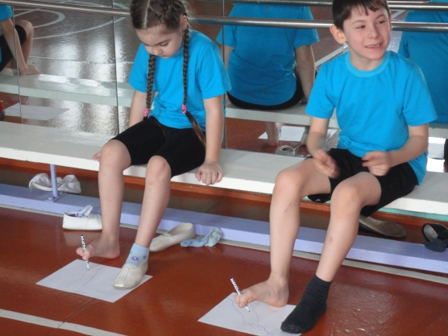
Ведущая: Вот видишь, Айболит, и здесь дети наши справились с заданием. Они у нас еще и соревноваться умеют.
Айболит: Ну хорошо, давайте проверим. Кто из вас ловкий, узнаем.
Проводятся эстафеты.
Эстафета «Доктор Айболит».
Группа детей делится на две команды. У капитанов команд в руках по одному градуснику (кегли). Напротив каждой команды на стуле сидит ребенок, которому нужно смерить температуру. Первый участник бежит, ставит градусник (кеглю) под мышку, возвращается к своей команде. Второй участник бежит, забирает градусник (кеглю) у больного и бегом возвращается к команде. Побеждает команда, которая первой закончила эстафету.
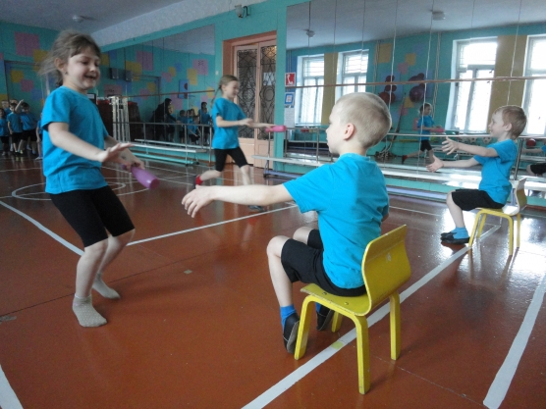
Эстафета «Передай витамин».
Дети делятся на две команды. Возле капитанов в обруче лежат 8 – 10 мячей. По сигналу, капитаны начинают передавать мячи над головой. Последний участник складывает мячи в обруч, который лежит возле него. Эстафета заканчивается, когда все мячи окажутся в обруче. Побеждает команда, которая передала все мячи первой.
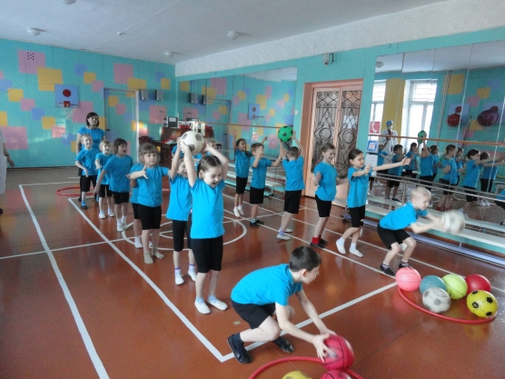
Айболит угощает ребят витаминами и прощается.
Ведущая. Ребята, давайте поиграем с вами еще в две игры, которые помогут поддерживать наше здоровье в порядке.
Игра для профилактики нарушения и поддержания
правильной осанки «Держи голову прямо».
Задача: научить детей правильно держать плечи и грудь при естественной стойке.
Ход игры.
1-й этап.
И. п. – стоя, в колонне. По команде «Разойдись! » дети разбегаются по всему залу. По команде «По местам! » занимают исходное положение и на голову кладут мешочки с песком.
2-й этап.
И. п. – по команде ведущего, дети поворачиваются на право переступанием. По команде «Разойдись! » дети под музыку двигаются по всей площадке, неся на голове мешочки с песком. Через 1 – 1, 5 минуты по команде «По местам! » вновь занимают исходное положение.
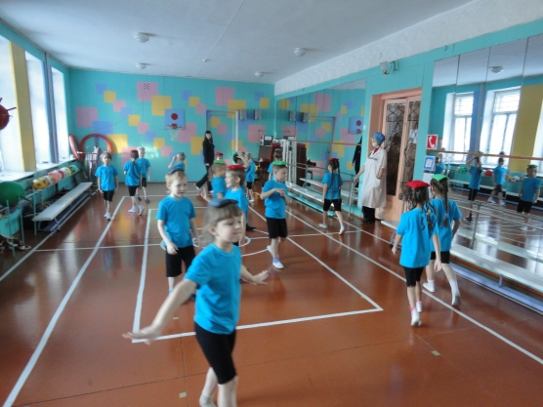
3-й этап.
И. п. – по команде ведущего, дети поворачиваются кругом. По команде «Разойдись! » дети под музыку двигаются по всей площадке, неся на голове мешочки с песком. Через 1 – 1, 5 минуты по команде «По местам! » вновь занимают исходное положение.
4-й этап.
И. п. – по команде ведущего, дети поворачиваются на лево переступанием. По команде «Разойдись! » дети под музыку двигаются по всей площадке, неся на голове мешочки с песком. Через 1 – 1, 5 минуты по команде «По местам! » вновь занимают исходное положение.
Игра «Погодный массаж»
Ласковое солнышко
Землю оглядело,
Теплыми лучами,
Всю ее согрело. (рисуем пальцами на спинках друг друга солнышко с лучиками)
Из лесов далеких
Ветерок летит, (легкое поглаживание)
Из малышки – тучки
Дождик моросит. (пальчиками на спине имитируем стук дождя)
Небо потемнело. (рисуем пальцами тучку)
Тучка подросла,
Из широкой лейки
Землю полила. (изображаем частый сильный дождь)
Ах, какой хороший
Выдался денек!
Вот журчит веселый,
Чистый ручеек. (по спинке "струится" ручеёк)
Снова светит солнце,
Спинку греет нам, (солнышко расправило свои лучики - прикладываем к спинке раскрытые ладошки)
Ласково смеется
Людям и цветам.
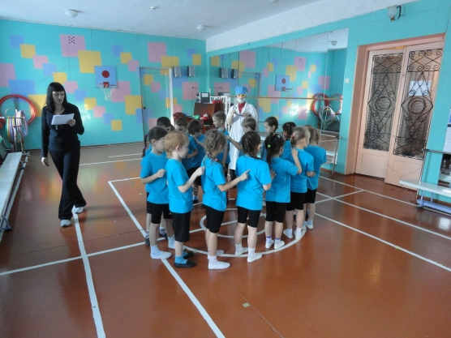

Молодцы, ребята! Я очень хочу, чтобы вы росли здоровыми, сильными и добрыми людьми! А сейчас нам пора прощаться(заключительная ходьба под музыку Шаинского «Вместе весело шагать»).

